Министерство образования и молодежной политики Свердловской области



ГАПОУ СО «Екатеринбургский колледж транспортного строительства»

Отчёт по программе «**Практическое занятие 7 2**»

Выполнил: Форрат Лия Константиновна

Группа: ПР-21

Преподаватель: Мирошниченко Г.В

2023

**Задание:**

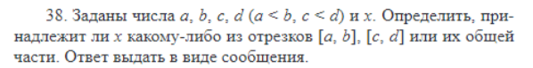

**Входные и выходные данные**

**Double a-координата a**

**Double b-координата b**

**Double c-координата с**

**Double d-координата d**

**Double x-координата x**

**Выводится сообщение тип string**

**Блок-схема**

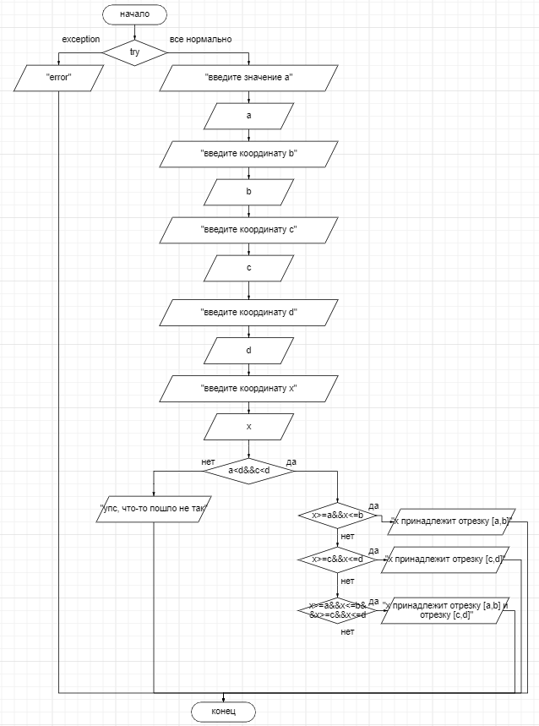

**Листинг программы (если есть)**

fun main()  
{  
 try{  
 *println*("введите координату a")  
 var a=*readLine*()!!.*toDouble*()  
 *println*("введите координату b")  
 var b=*readLine*()!!.*toDouble*()  
 *println*("введите координату c")  
 var c=*readLine*()!!.*toDouble*()  
 *println*("введите координату d")  
 var d=*readLine*()!!.*toDouble*()  
 *println*("введите координату x")  
 var x=*readLine*()!!.*toDouble*()  
 if (a<d&&c<d){  
 when  
 {  
 (x>=a&&x<=b)->*println*("x принадлежит отрезку [a,b]")  
 (x>=c&&x<=d)->*println*("x принадлежит отрезку [c,d]")  
 (x>=a&&x<=b&&x>=c&&x<=d)->*println*("x принадлежит отрезку [a,b] и отрезку [c,d]")  
 }  
 }  
 else { *println*("упс, что-то пошло не так")}  
 }  
 catch (e: Exception)  
 {  
 *println*("error")  
 }  
}

**Тестовые ситуации**

